光流算法在深度学习雷达回波外推改进中的应用研究

提 要：基于Lucas-Kanade光流法获得光流运动矢量与未来120 min雷达回波，并将两者与过去的实况雷达回波共同作为深度学习(SmaAt-UNet，简称DL)的输入特征，据此显著改善了深度学习针对未来120 min雷达回波的外推效果。利用粤港澳大湾区雷达回波开放数据集，基于回波外推图像、临界成功指数(CSI)、命中率(POD)和虚警率(FAR)探讨了上述改进方法的适用性及其意义。结果表明，输入特征中加入光流运动矢量能显著提升DL的外推效果，表明动力环境因子可能是提升深度学习外推效果的最重要特征之一。另外，DL对40 dBz以下回波的外推效果要显著优于光流法，但后者可能仍更适用于外推40 dBz以上的强回波，这可能与回波强度的样本不平衡分布以及天气系统的演化有关，因此在预报业务中仍需参考不同原理的模型。
关键词：临近预报；雷达回波；外推；深度学习；光流

临近预报通常是指对未来0~3h的天气进行高时空分辨率预测，其主要包括的预报对象有短时强降水、雷暴大风、冰雹、雷暴等灾害性强对流天气，对于气象防灾减灾具有重要现实意义。因此，针对灾害性强对流天气临近预报预警的准确率，空间分辨率以及未来的可预报性与时效性均提出了极高要求。然而，现有的认知与技术水平仍然难以捕捉到强对流天气的复杂演变规律，故对其准确的预报、预警仍是气象业务领域的难点与研究热点[1](Sun et al，2014)。
针对雷达回波反射率因子的外推技术是临近预报中的主要方法。目前发展与应用较为广泛的回波外推技术主要有四种,其分别为单体质心法[2-4](Lai，1998；陈明轩，2006；吴剑坤等，2018)、交叉相关法[5-6](Han et al，2010)；陈明轩等，2007、光流法[7](韩雷等，2008)以及深度学习[8-11](Shi et al，2015； Shi et al， 2017；Wang et al，2017；Suman et al，2021)。单体质心法(The Strom Cell Identification and Tracking，SCIT)主要用于雷暴单体的识别追踪，其在识别了三维雷暴单体后对单体质心路径进行追踪，适用于对强雷暴单体的追踪和临近预报，但丢失了弱回波信息。交叉相关法(Tracking Radar Echoes by Correlation，TREC)通过计算连续时次雷达回波不同区域的最优空间相关来确定雷达回波在过去的移动矢量特征，但对于局地生成、强度和形状随时间变化较快的雷暴而言，只通过简单的计算相关系数的方法难以保证跟踪的准确性，比如运动矢量可能因为相关系数太小而被剔除，还会出现相邻运动矢量对吹的情况等，这种跟踪失败会最终影响外推预报效果。光流法(Optical Flow)根据图像像素强度守恒原理，即假定雷达回波在短时间内不会发生变化，通过光流约束方程[12-13](Horn et al，1981；Baker S et al，1981)来计算运动参数，最后结合相邻时间的雷达回波图像之间的水平和垂直位移量，计算图像内像素点的运动矢量(光流场)来对回波进行外推。然而，OF在计算运动矢量和外推两步时仍然不可避免的存在累积误差，且无法反演出无回波区的运动矢量场，因此对该区域也就丧失了外推能力。此外，上述三种方法均无法外推出回波的生消演化。深度学习(Deep learning, DL)目前尚处于起步阶段[14](周康辉等，2021)，该方法主要基于雷达回波的海量数据集，通过神经网络提取并学习回波演变的时空规律特征，进而对回波进行外推，其在一定程度上可预测回波的生消及其强度变化。
然而，受制于雷达回波强度的不平衡分布与模型本身的缺陷，DL所外推的回波普遍存在强度偏低、形态模糊以及逐帧衰减等问题[15-16](Tran et al，2019；Song et al, 2020)。即便诸多学者就上述问题的改进开展了一系列研究，但实际并未在预报业务中获得有效的同步应用。此外，现如今基于深度学习的雷达回波外推方法基本仅使用了雷达回波来作为输入特征，其显然无法全面表征大气演化的高度混沌与高度非线性，因此有必要融合其它多源资料，例如雷达偏振量、自动站等观测资料，各高度层动力、热力和水汽等数值模式的预报资料以及其它外推方法的计算资料等。
为此，采用Lucas-Kanade算法反演获得光流运动矢量，其近似为环境风场与风暴移动矢量，表征了回波的精细化运动规律，在此基础上利用半拉格朗日平流方案外推获得未来120 min雷达回波，其则直接反应了未来回波最可能出现的位置，最后将两者分别与历史实况雷达回波合并作为深度学习(SmaAt-UNet，简称DL)的输入特征，用以外推未来120 min雷达回波。据此，利用粤港澳大湾区雷达回波开放数据集，基于回波外推图像、临界成功指数(CSI)、命中率(POD)和虚警率(FAR)分别对比评估了上述融合方法的适用性及其意义，据此探讨深度学习方法在融合多源资料，尤其是其它算法外推结果后对雷达回波外推的改进意义，以期探索一条适用于气象专业人员与业务应用的快速改进方案。

1 资料与方法

1.1 资料介绍
粤港澳大湾区的雷达回波拼图数据(Standardized Radar Dataset 2020, SRAD2020)是由深圳市气象局在2020年通过数据质量控制、雷达数据脱敏等处理和开发后对外开放的雷达回波数据集（脱敏后不具有时间段与地理位置信息），其以灰度图PNG格式进行存储，旨在促进基于该数据集的研究和相关数据处理方法的发展。SRAD2020详细说明如下：
（1）雷达数据个案样本：每个雷达数据个案样本覆盖时长为4小时，时间间隔为6分钟，共41个时次。
（2）垂直层次：共1层，海平面高度2.5km。
（3）水平网格点范围：雷达数据样本水平分辨率为0.01度（约1km）、网格数量为256×256（即约255km×255km的区域）。
（4）剔除过程中出现雷达回波缺测的天气过程后，共保留样本数16550个。其中用于深度学习方法的训练集为11585，验证集与测试集则分别为3310和1655。
（5）雷达回波数据集开放下载地址：
https://ma-competitions-bj4.obs.cn-north-4.myhuaweicloud.com/SODIC/weather/datasets_weather.zip

1.2 基于深度学习与光流法的雷达外推算法

1.2.1 Lucas-Kanade光流法(Lucas-Kanade Optical Flow, LK)
光流场同时兼备了图像中目标的运动信息和丰富的三维物理结构信息，因此不仅可用于临近预报的雷达回波外推，还可近似于环境风场，作为一种气象动力因子。本研究将Lucas-Kanade (LK)光流法[13](Baker S et al，1981)与金字塔分层技术[17](Adelson et al，1984)相结合，来有效捕捉运动较大的雷达回波。LK光流法的线性方程如式(1)所示。在前像素点q的邻域Ω内按某一特定窗口函数进行加权平方求和，并求其极小值，以此估计光流速度。其次采用最小二乘法，基于高斯函数可将权重分配到领域Ω上的其它点，如式(1)所示。该方法能够较好的维持计算性能。计算公式如下：
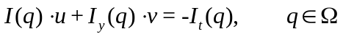 （1）
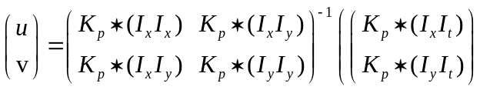 （2）
式中，I, I_{y}, I;分别为q点对应的回波对x,y,t的偏导;*为卷积;K_{p}为标准偏移p的高斯核。该方法的优势在于对较小运动量的金字塔计算效果较为准确,同时能够对运动量不精确的部分给予及时纠正。通过此方法可不断迭代直至估计出原始图像的光流，将其运用至雷达回波光流运动矢量的计算，可以消除矢量对吹效应，使得回波的运动矢量具有较好空间分布，对雷达回波整体运行趋势描述更为合理，能够有效地应用于雷达回波的跟踪。
据此，根据x₄与x₅这两帧相邻的雷达回波，基于快速稠密光流算法反演获得光流运动矢量(vector)，再利用半拉格朗日外推平流方法，外推获得未来的20帧雷达雷达回波（LK₁, LK₂, LK₃, LK₄,……, LK₂₀，简称LK）。

1.2.2 深度学习(SmaAt-Unet，DL)
在相同数据量的情况下，深度学习方法的参数量越大，模型更容易过拟合，其泛化性与稳定性也就越差，而对于气象预报业务应用而言，算法的稳定性则是最重要指标，传统的深度学习雷达外推方法多采用卷积循环神经网络，通常该类模型的层数较低，其提取高层抽象特征的能力较差，并且参数量很大，例如ConvLSTM、ConvGRU、PredRNN、MIM等。因此，采用KevinTrebing[21]等提出的SmaAt-UNet用于雷达回波外推。SmaAt-UNet采用了卷积注意模块，其实际是一个加权矩阵，通过作用于通道和空间维度，来实现注意力功能，据此提升UNet的性能；其次，为了在保证模型性能的同时尽量可能降低模型参数，SmaAt-UNet采用了深度可分离卷积(DSC)。DSC将常规卷积操作拆分为两个独立的操作：深度卷积，然后是逐点卷积，最终SmaAt-UNet的参数量仅为原Unet的1/5，更是显著小于循环卷积神经网络，其在0-90 min降水外推中的表现与UNet基本相似，甚至更优。为简洁起见，将DL表示SmaAt-Unet。
首先定义过去实况的5帧雷达回波分别为x₁,x₂,x₃,x₄,x₅；DL预测的未来20帧雷达回波分别为y₁,y₂,y₃,y₄,……,y₂₀，与其所一一相对应的是20帧实况雷达回波，其分别用x₁,x₂,x₃,x₄,……,x₂₀表示。据此，基于不同输入特征来预测y₁,y₂,y₃,y₄,……,y₂₀的4种DL雷达外推模型输入特征简述如下：
（1）DL₁将x₁, x₂, x₃, x₄, x₅作为输入特征。
（2）DL₂将x₁, x₂, x₃, x₄, x₅, LK, vector作为输入特征。
（3）DL₃将x₁, x₂, x₃, x₄, x₅, LK作为输入特征。
（4）DL₄将x₁, x₂, x₃, x₄, x₅, vector作为输入特征。

2 外推结果评价标准
参考胡胜的检验方案[22]，使用临界成功指数(CSI)、命中率(POD)和虚警率(FAR)来评估DL和LK的外推效果。下面给出外推检验相依表，对于每个分析的格点，给定一个阈值，该表将列出“是”事件和“非”事件的预报和观测发生频率。根据表1，CIS、POD和FAR的计算方法如下：
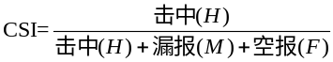 (3)
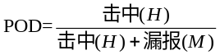 (4)
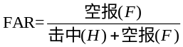 (5)
本试验使用的阈值分别为20、30、40、50dBz.
表1 外推检验相依表
Tab.1 Contingency extrapolation table to each analysis grid point over the verification period
 | 预报“非” | 预报“是”
观测“非” | 正确的否定(Z) | 空报(F)
观测“是” | 漏报(M) | 击中(H)

3 基于不同特征的雷达回波外推结果分析

3.1 测试集检验
根据测试集，计算了20、30、40、50 dBz阈值处DL₁、DL₂、DL₃、DL₄、LK对应的CIS、POD和FAR（表2）。从测试集所有回波图像的外推结果来看， 90min后DL₁、DL₂、DL₃、DL₄外推的回波强度均显著偏弱，因此50 dBz阈值处的CSI和POD均很低，其细微的差异可能主要来源于模型训练的不确定性，因此该阈值处相互对比的意义并不大，接下来主要探讨4种DL在20、30、40 dBz阈值处的外推效果。从表2可见，在20、30 dBz阈值处，根据CSI和POD的从优到差排名总体依次可为DL₄、DL₂、DL₁、DL₃，FAR则总体相近，表明光流运动矢量的加入对20、30 dBz阈值处的回波外推效果提升最大，而光流外推结果反而削弱了DL的外推效果。DIS反演的光流运动矢量精度很高，其可有效地表征回波的精细化运动规律，由此表明大气动力因子是提升深度学习外推效果的最重要特征，而LK的外推精度随时间的增大迅速降低，因此光流外推结果的误差会干扰DL的训练，降低其外推效果。DL对40 dBz以下回波的外推效果要显著优于LK，可见LK可能仍更适用于外推40 dBz以上的强回波，这可能与回波强度的样本不平衡分布以及天气系统的演化有关，即样本数目随回波强度的增大而急剧减少，因此模型在训练时易偏向于弱回波，强回波的外推强度将会严重被低估。其次，在天气系统的演化过程中，强回波的生成、加强、维持时间往往会大于其消亡时间[23](鲍旭炜和谈哲敏，2010)，因此趋于减弱的DL在回波消亡阶段的预测中表现较好，而基于光流不变假设的LK可能仍更适用于其它阶段，因此LK对强回波的外推评分总体要优于DL方法。

表2 测试集评估结果
Tab.2 Assessment result of testing set
时间 | 阈值 | CSI |  |  |  |  |  | POD |  |  |  |  |  | FAR
时间 | 阈值 | DL₁ | DL₂ | DL₃ | DL₄ | LK |  | DL₁ | DL₂ | DL₃ | DL₄ | LK |  | DL₁ | DL₂ | DL₃ | DL₄ | LK
30 min | 20 | 0.62 | 0.60 | 0.62 | 0.62 | 0.55 |  | 0.86 | 0.87 | 0.84 | 0.85 | 0.74 |  | 0.25 | 0.27 | 0.23 | 0.24 | 0.22
30 min | 30 | 0.35 | 0.39 | 0.37 | 0.40 | 0.32 |  | 0.69 | 0.74 | 0.68 | 0.73 | 0.60 |  | 0.30 | 0.36 | 0.30 | 0.33 | 0.36
30 min | 40 | 0.02 | 0.07 | 0.03 | 0.05 | 0.13 |  | 0.17 | 0.28 | 0.17 | 0.25 | 0.32 |  | 0.34 | 0.45 | 0.37 | 0.41 | 0.63
30 min | 50 | 0.00 | 0.00 | 0.00 | 0.00 | 0.05 |  | 0.00 | 0.00 | 0.00 | 0.00 | 0.08 |  | 0.00 | 0.65 | 0.96 | 0.49 | 0.87
60 min | 20 | 0.53 | 0.50 | 0.53 | 0.53 | 0.43 |  | 0.82 | 0.79 | 0.79 | 0.81 | 0.65 |  | 0.33 | 0.34 | 0.31 | 0.33 | 0.32
60 min | 30 | 0.22 | 0.26 | 0.24 | 0.28 | 0.20 |  | 0.58 | 0.62 | 0.59 | 0.65 | 0.48 |  | 0.39 | 0.45 | 0.39 | 0.42 | 0.49
60 min | 40 | 0.00 | 0.01 | 0.01 | 0.01 | 0.05 |  | 0.06 | 0.12 | 0.08 | 0.08 | 0.17 |  | 0.45 | 0.57 | 0.49 | 0.48 | 0.80
60 min | 50 | 0.00 | 0.00 | 0.00 | 0.00 | 0.02 |  | 0.00 | 0.00 | 0.00 | 0.00 | 0.02 |  | 1.00 | 0.80 | 0.92 | 0.93 | 0.96
90 min | 20 | 0.46 | 0.44 | 0.46 | 0.47 | 0.35 |  | 0.78 | 0.71 | 0.76 | 0.79 | 0.58 |  | 0.39 | 0.38 | 0.38 | 0.39 | 0.39
90 min | 30 | 0.16 | 0.18 | 0.19 | 0.19 | 0.15 |  | 0.51 | 0.50 | 0.53 | 0.57 | 0.40 |  | 0.44 | 0.48 | 0.45 | 0.47 | 0.57
90 min | 40 | 0.00 | 0.00 | 0.00 | 0.00 | 0.03 |  | 0.03 | 0.05 | 0.04 | 0.03 | 0.11 |  | 0.54 | 0.60 | 0.56 | 0.57 | 0.88
90 min | 50 | 0.00 | 0.00 | 0.00 | 0.00 | 0.01 |  | 0.00 | 0.00 | 0.00 | 0.00 | 0.01 |  | 1.00 | 0.50 | 0.30 | 1.00 | 0.98
120 min | 20 | 0.41 | 0.38 | 0.41 | 0.42 | 0.30 |  | 0.75 | 0.66 | 0.73 | 0.76 | 0.52 |  | 0.44 | 0.42 | 0.43 | 0.44 | 0.44
120 min | 30 | 0.10 | 0.12 | 0.14 | 0.11 | 0.12 |  | 0.40 | 0.42 | 0.45 | 0.47 | 0.34 |  | 0.48 | 0.51 | 0.49 | 0.49 | 0.63
120 min | 40 | 0.00 | 0.00 | 0.00 | 0.00 | 0.02 |  | 0.02 | 0.02 | 0.02 | 0.01 | 0.09 |  | 0.67 | 0.64 | 0.62 | 0.70 | 0.91
120 min | 50 | 0.00 | 0.00 | 0.00 | 0.00 | 0.00 |  | 0.00 | 0.00 | 0.00 | 0.00 | 0.01 |  | 1.00 | 1.00 | 1.00 | 1.00 | 0.99

3.2 个例探讨
强对流天气的局地突发性具有最高的预报难度，其严重威胁了人民群众的生命财产安全，故提升针对对流初生加强的预报能力意义极其重大。而作为一种局地突发性极强的强致灾天气，弓形回波的出现极易造成地面致灾大风、短时强降水、甚至冰雹和龙卷等灾害。弓形回波通常可由中尺度对流系统发展而来，在其演化过程中还往往存在不同对流系统的初生、合并、加强。然而目前的观测手段和预报能力还不足以有效应对弓形回波的精细化临近预报。
为此，选择了一次包含了回波初生、加强与消亡特征显著的弓形回波个例来探讨光流特征的加入对深度学习外推效果的影响。
首先简要分析回波的实际演化趋势，从图1可见，前30 min回波的变化很小，但随着时间的推移，图像左上角处回波逐渐朝右移动并逐渐发展增强，并在90 min后开始消亡，图像中心位置的主回波区则朝在右移动的同时不断触发新回波，另外在图像的左下角处，则有回波朝右方移入，且具备明显的弓形回波形态，而在90 min左右，回波出现断裂，但强度总体维持。由此可见，此次过程的对流演化在前期主要为简单的线性移动，而在后期则包含了十分复杂的局地生消演化，实际预报难度通常很大。
结合图2和表3首先对比了LK与DL之间外推效果，明显可见的是，基于光流不变假设的LK无法预测回波的生消演化，因此其外推效果仅能维持60 min左右，在60 min后则出现了大范围漏报（图2），再结合表3评分可见，LK在20、30、40 dBz阈值处的外推评分最低，但在50 dBz阈值处则略优于DL方法，这可能是因为图像中心区域50 dBz以上的强回波形态与强度变化并不十分显著，并以向右线性移动的特征则较为明显，因此基于光流不变假设的LK更能有效命中其中的部分强回波，而DL外推的回波强度基本低于50 dBz，致使对应的CSI和POD基本为0，但DL外推的回波位置分布十分准确，潜势预报的参考性极大。
其次对比了不同输入特征的DL外推效果，综合图像和评分来看，在前60 min，DL₂和DL₃总体要明显优于DL₄和DL₁，正如前述所言，这可能是因为LK在前60 min的外推结果较为准确，其可为DL的训练与外推测试提供有效信息，而在60 min后，DL₄和DL₁则总体要优于DL₂和DL₃，并且DL₄要显著优于DL₁，其中DL₄的回波强度、位置分布外推结果与观测最为接近，尤其是有效地外推出了图像右侧弓形回波的演化特征及左侧边缘处强回波的形态与位置分布，表明光流运动矢量的加入能显著提升DL针对回波新生、增强的外推能力，而LK在60 min后不准确的外推结果则势必会起到削弱作用，因此综合表现出DL₄最优，DL₁次之，DL₃和DL₂相对最差。
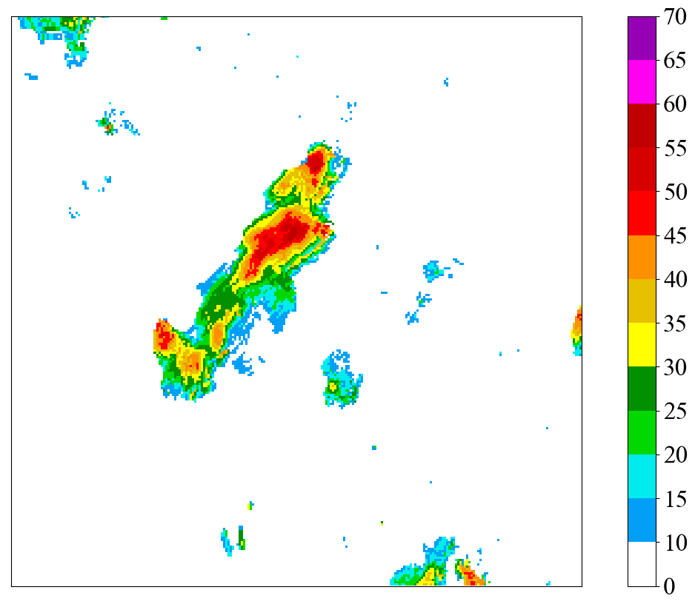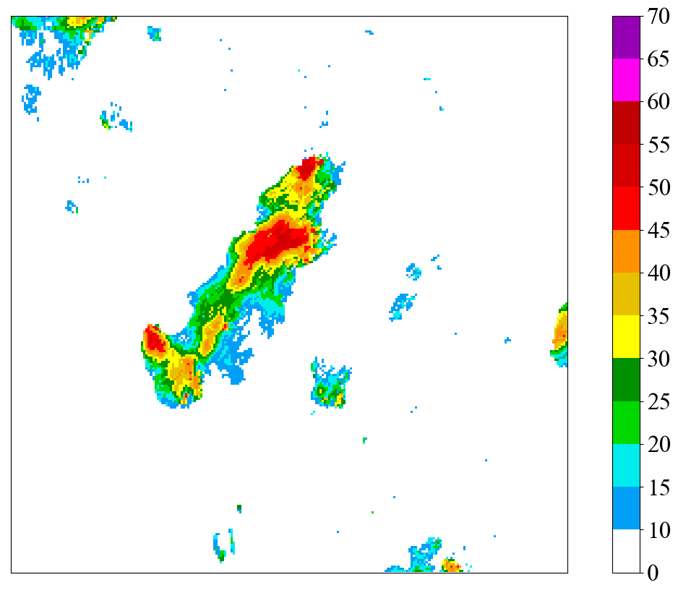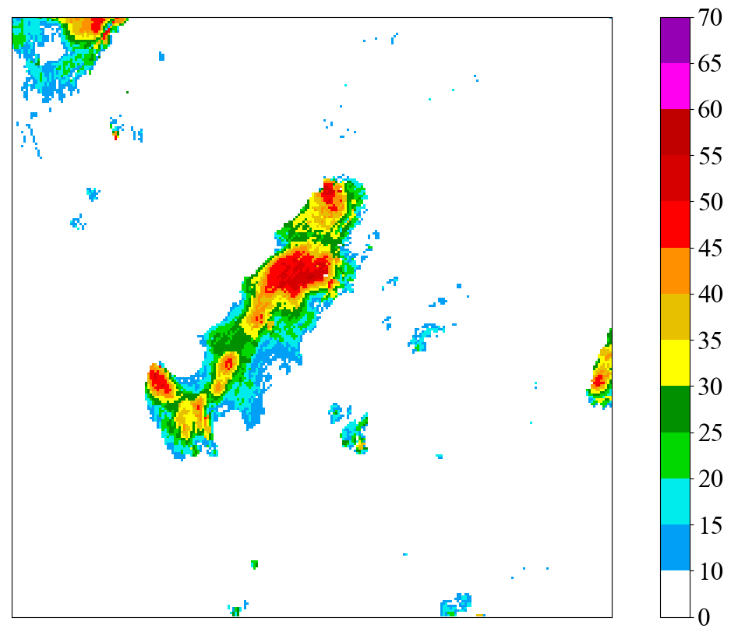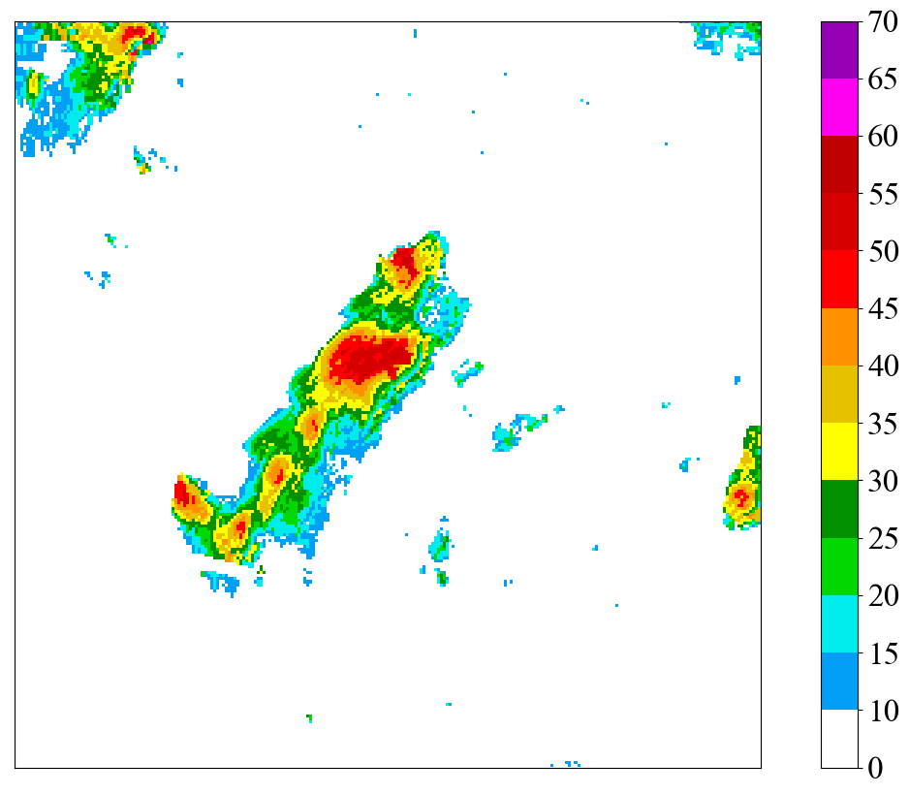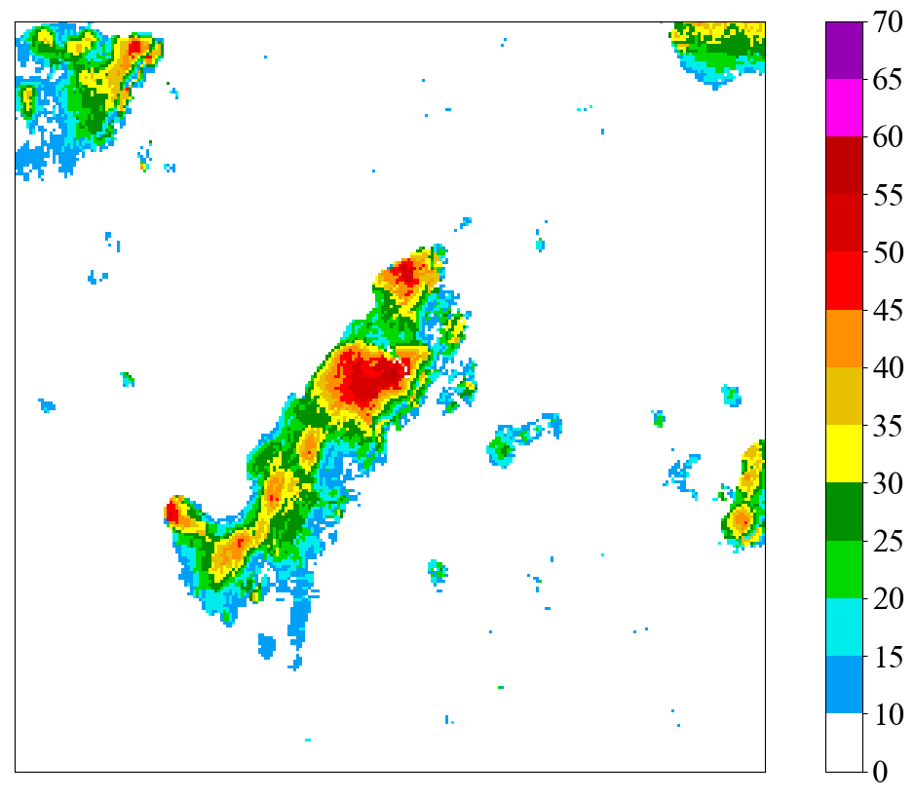
图1 作为DL输入特征的连续5帧雷达回波图像
Fig.1 5 frames of consecutive radar echo images as DL input features

图像来源 | 外推时间(min)
图像来源 | 30 | 60 | 90 | 120
Observation | 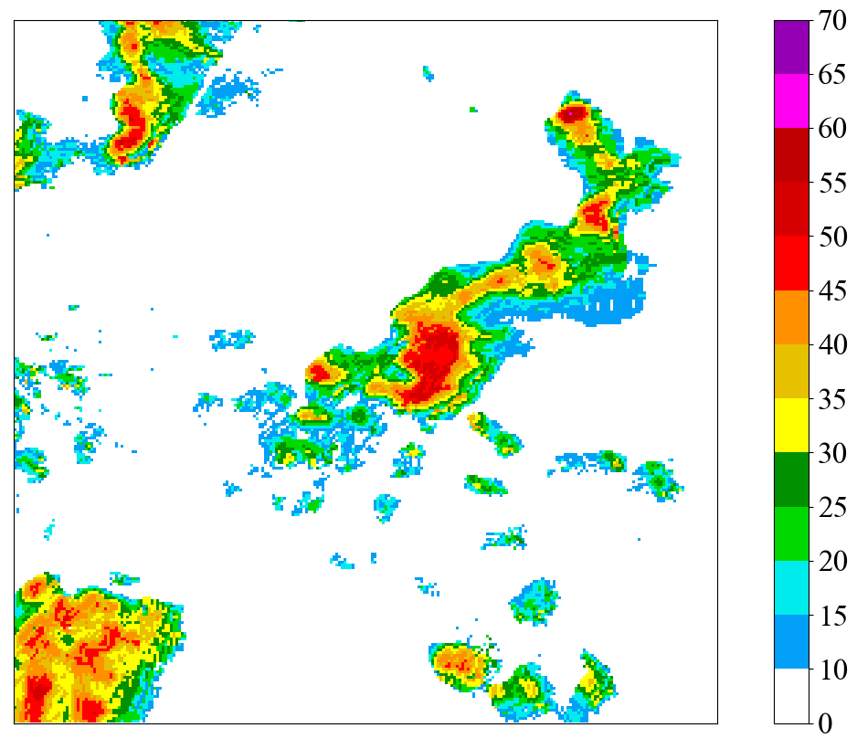 | 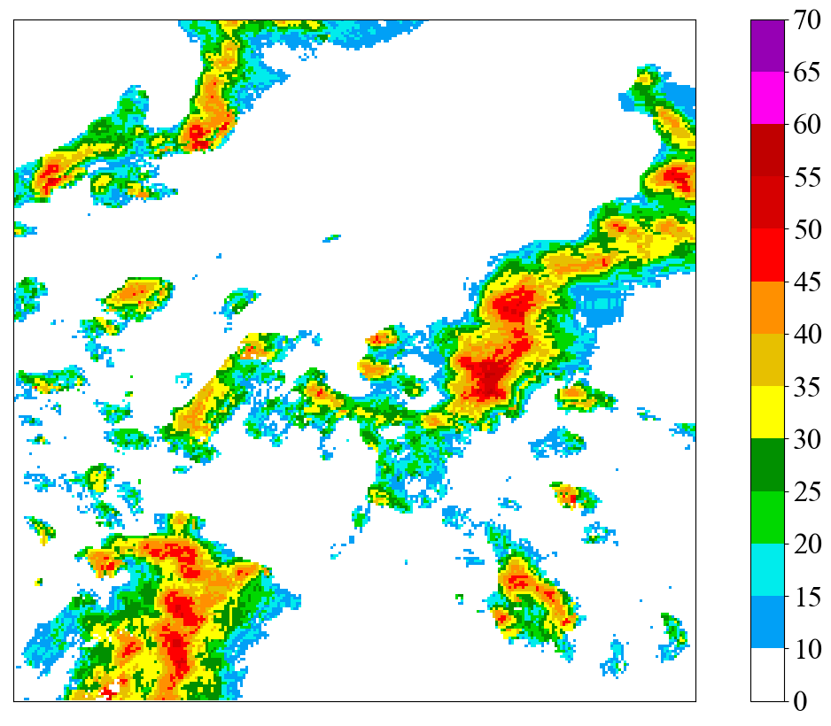 | 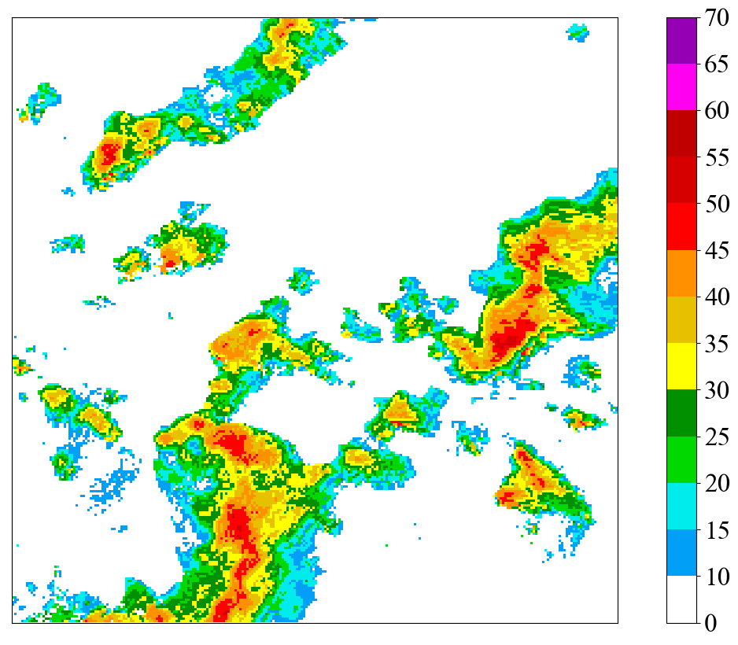 | 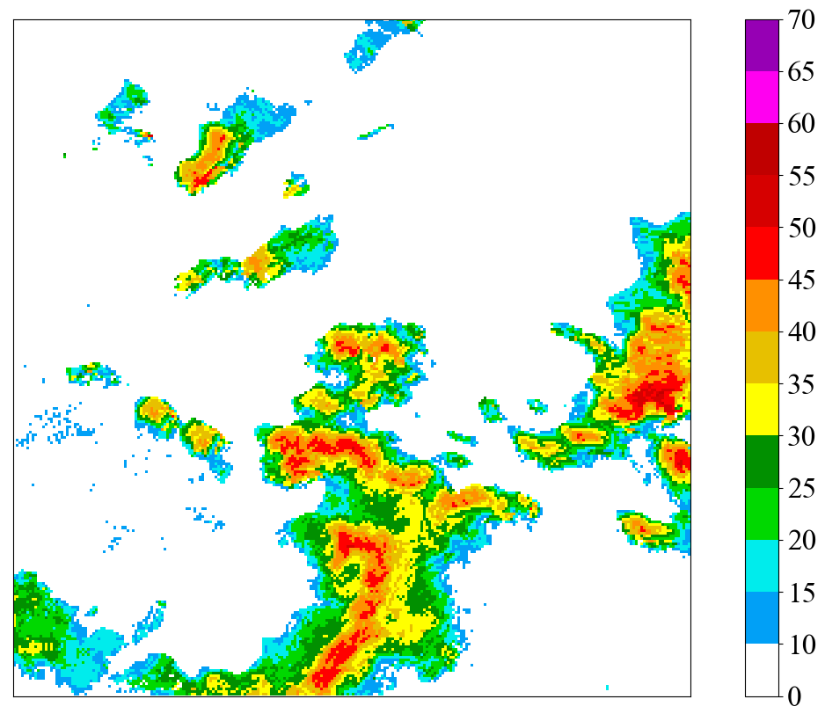
DL1 | 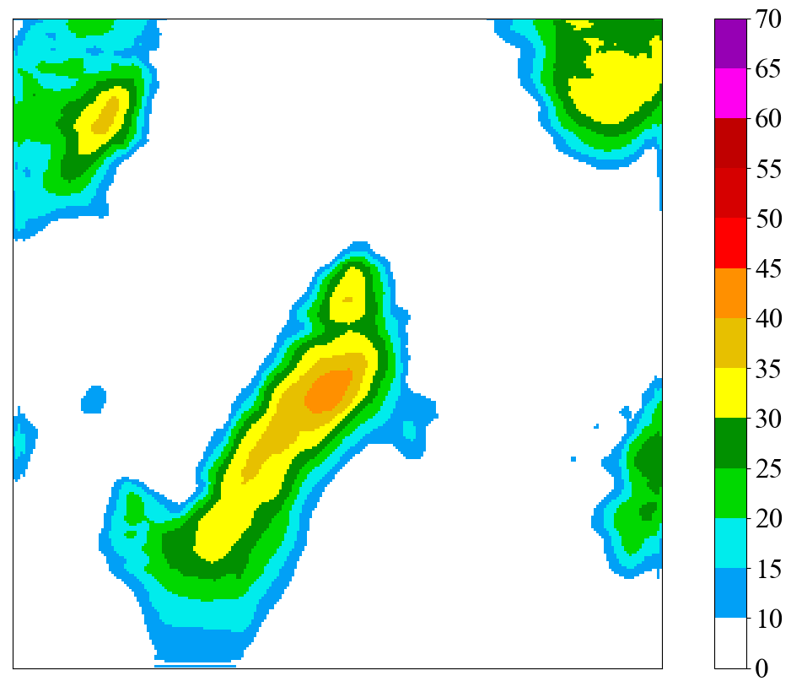 | 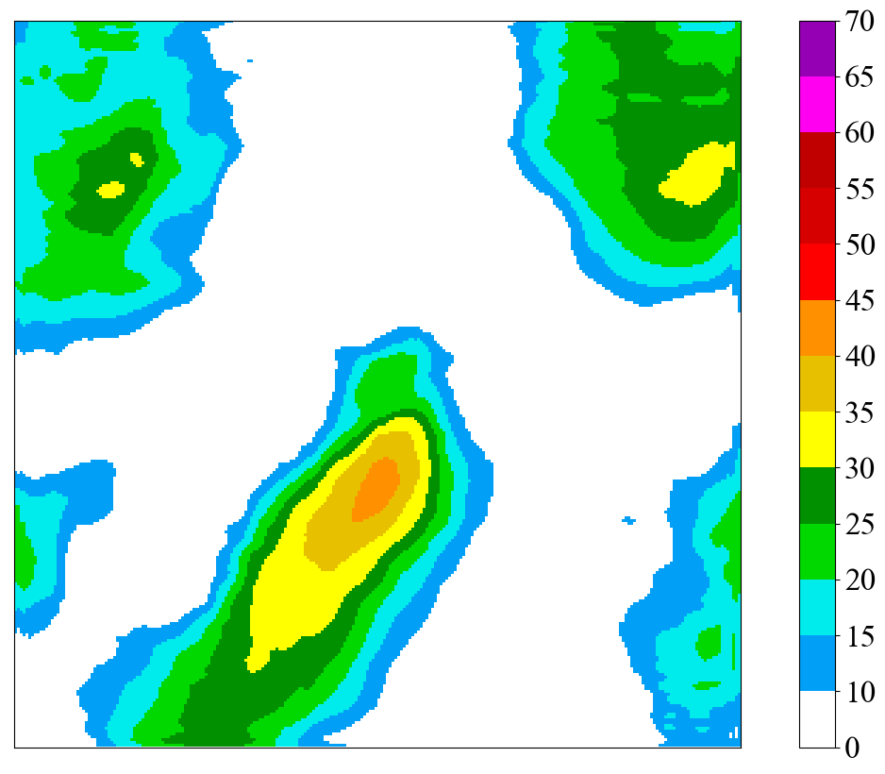 | 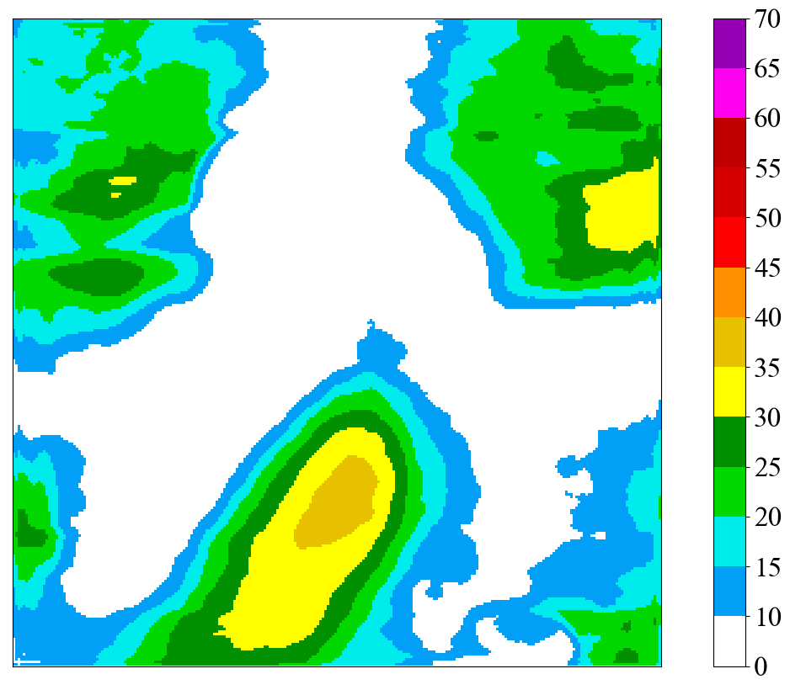 | 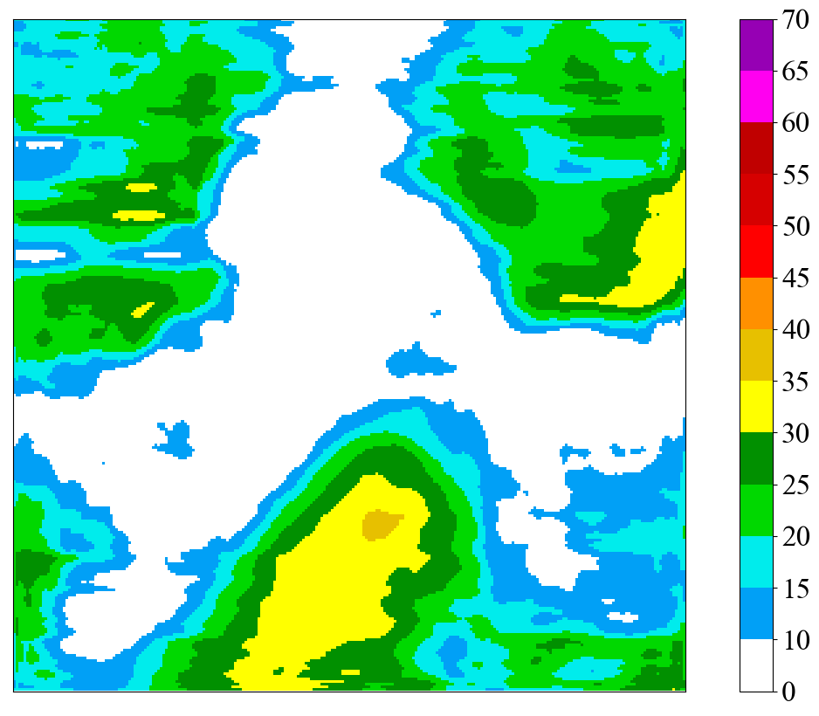
DL2 | 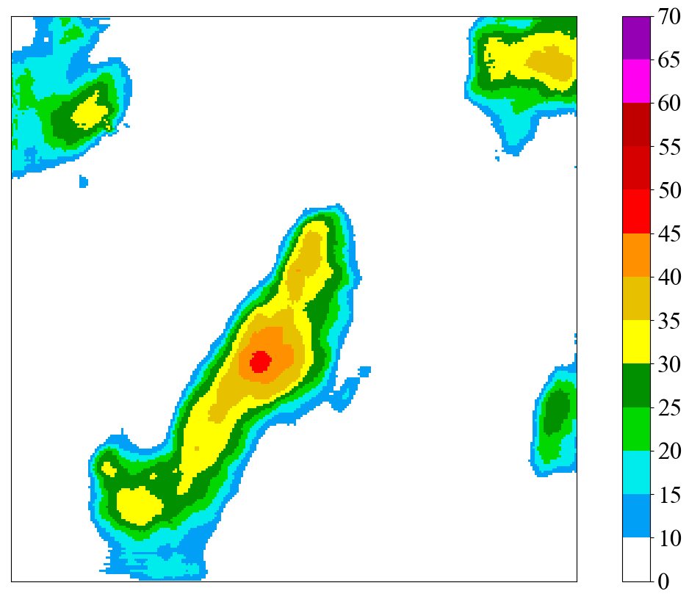 | 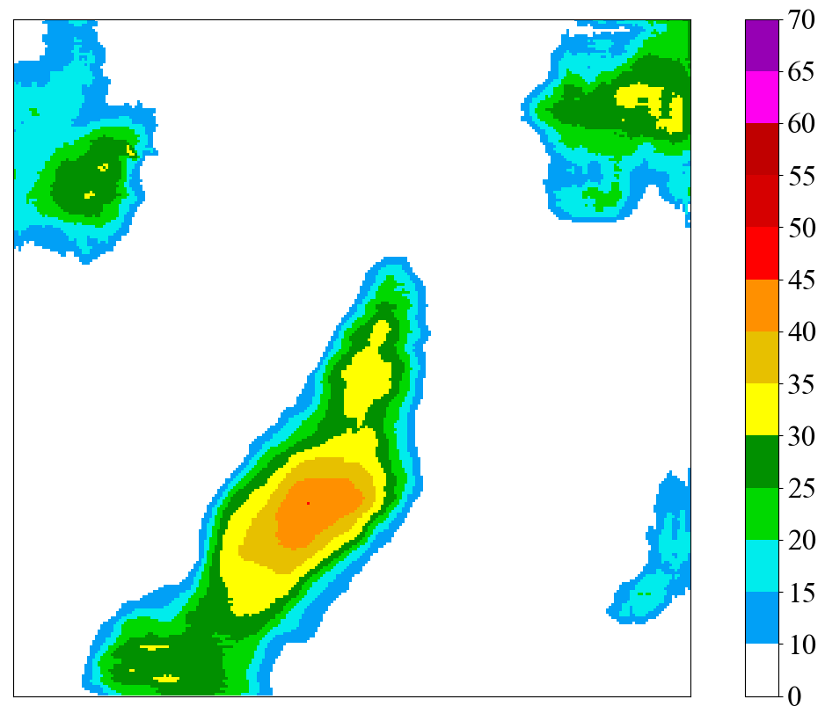 | 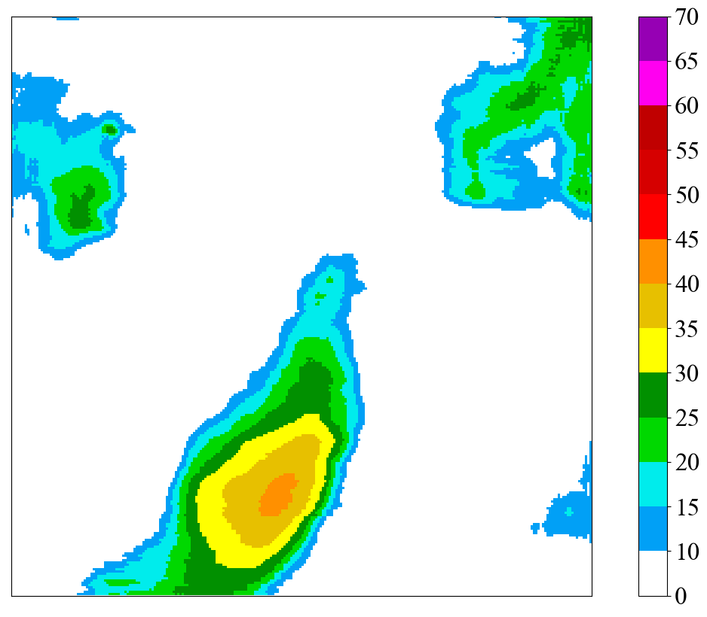 | 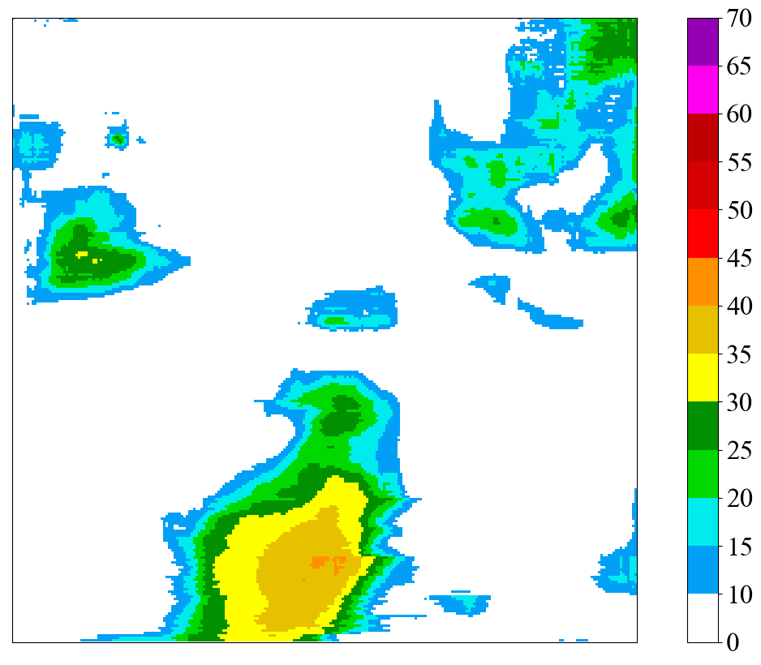
DL3 | 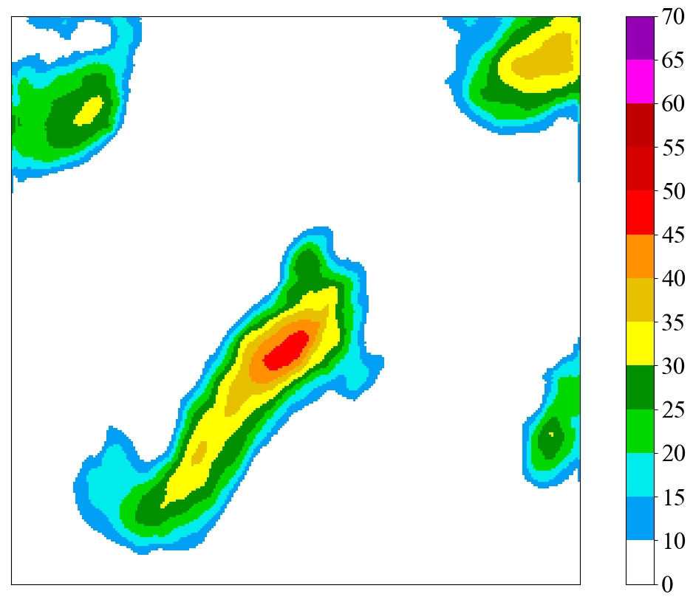 | 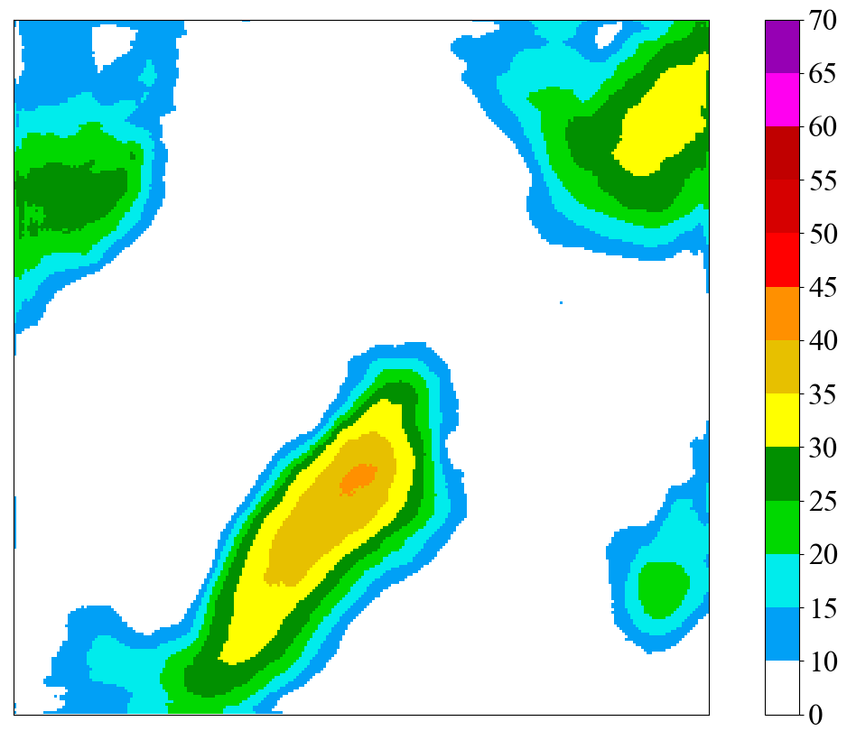 | 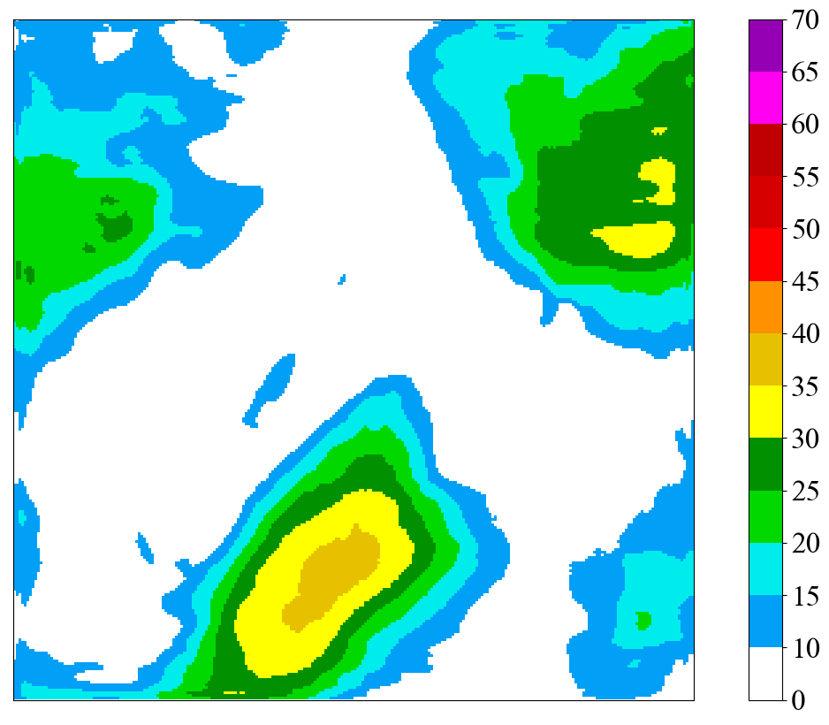 | 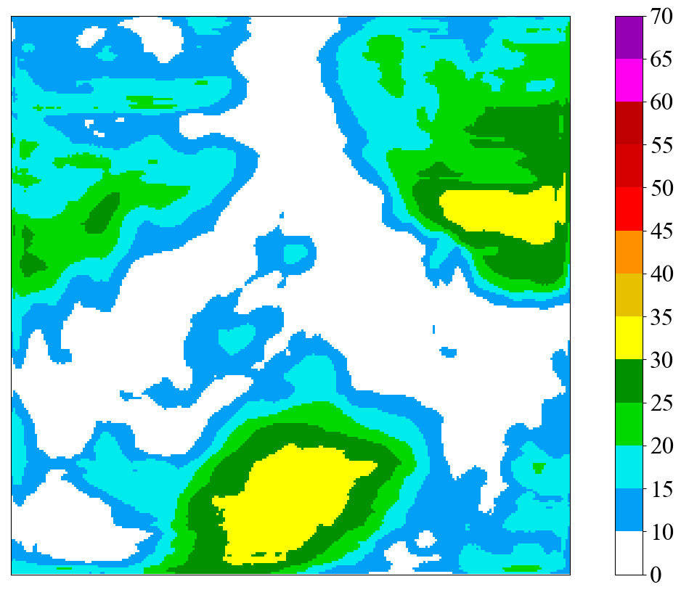
DL4 | 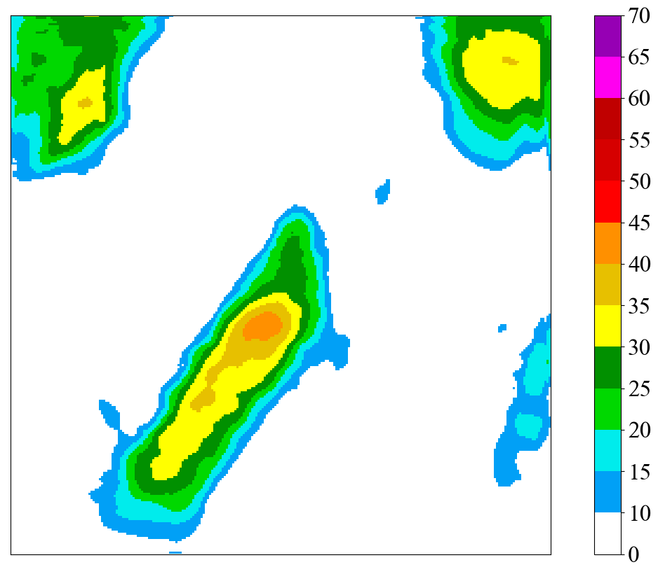 | 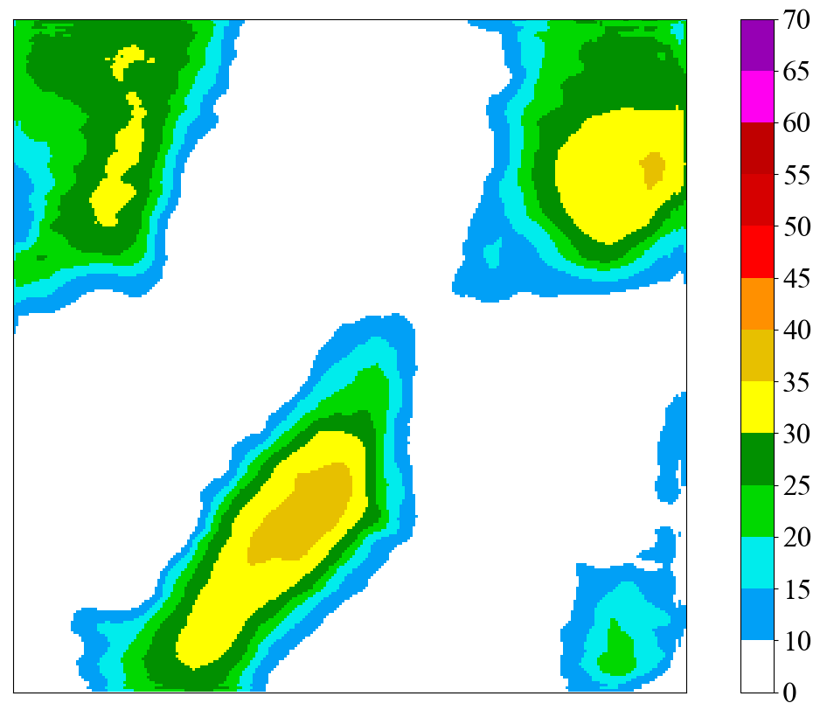 | 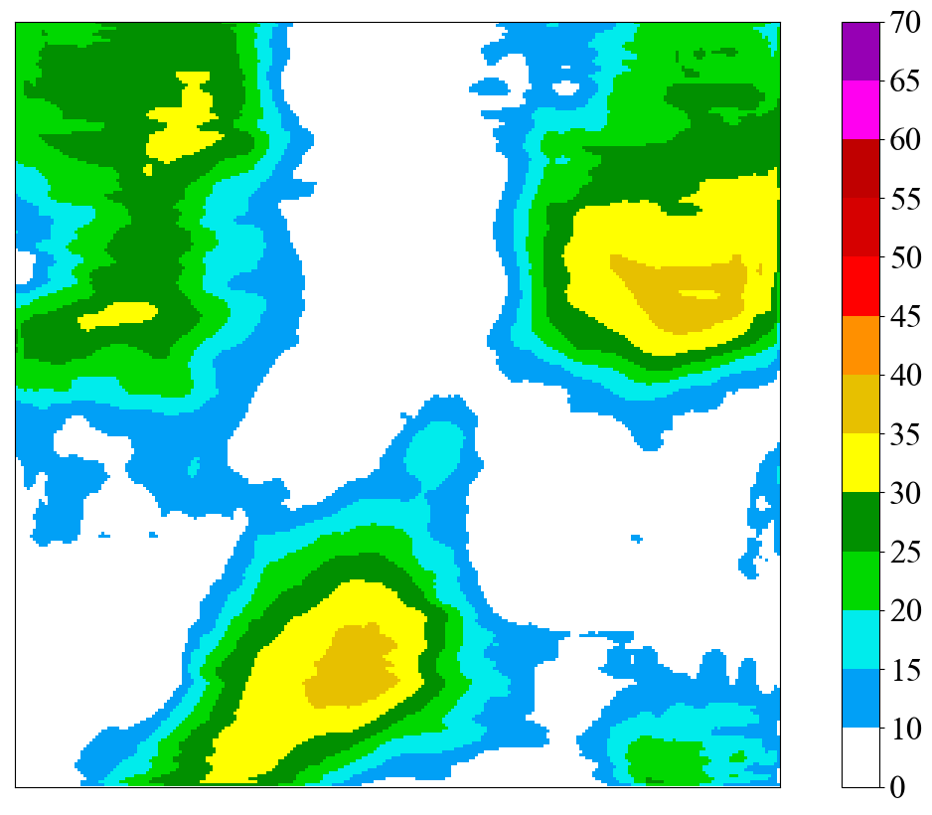 | 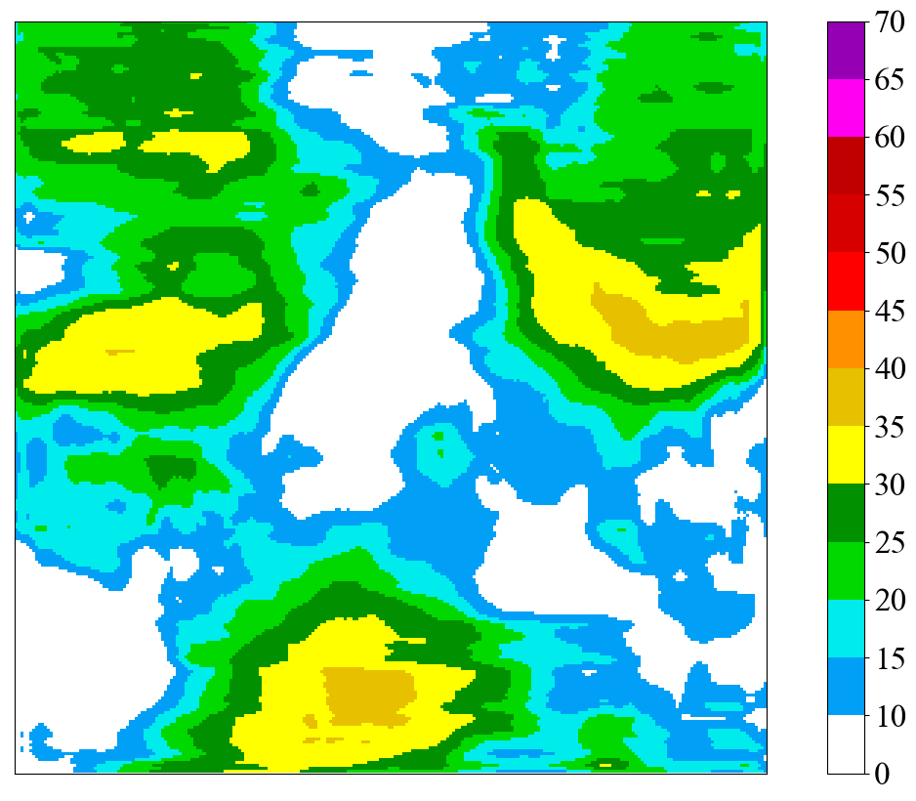
LK | 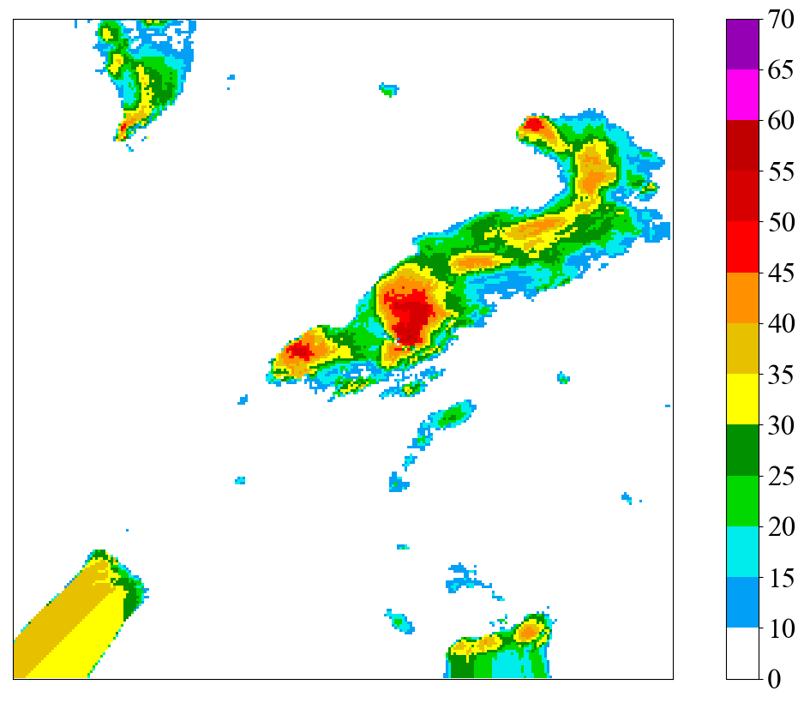 | 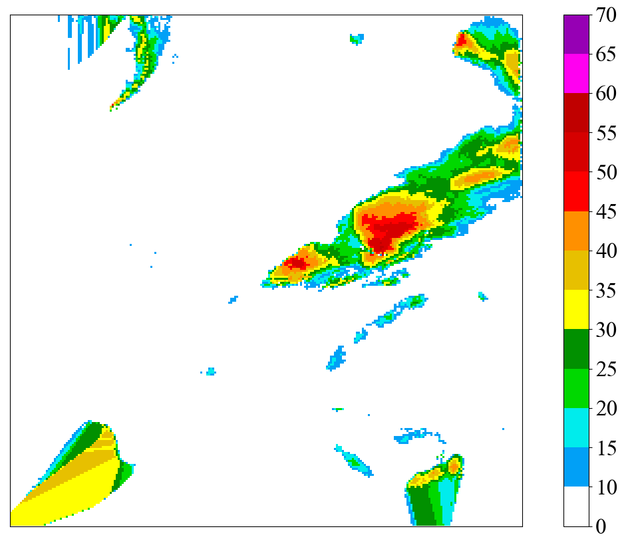 | 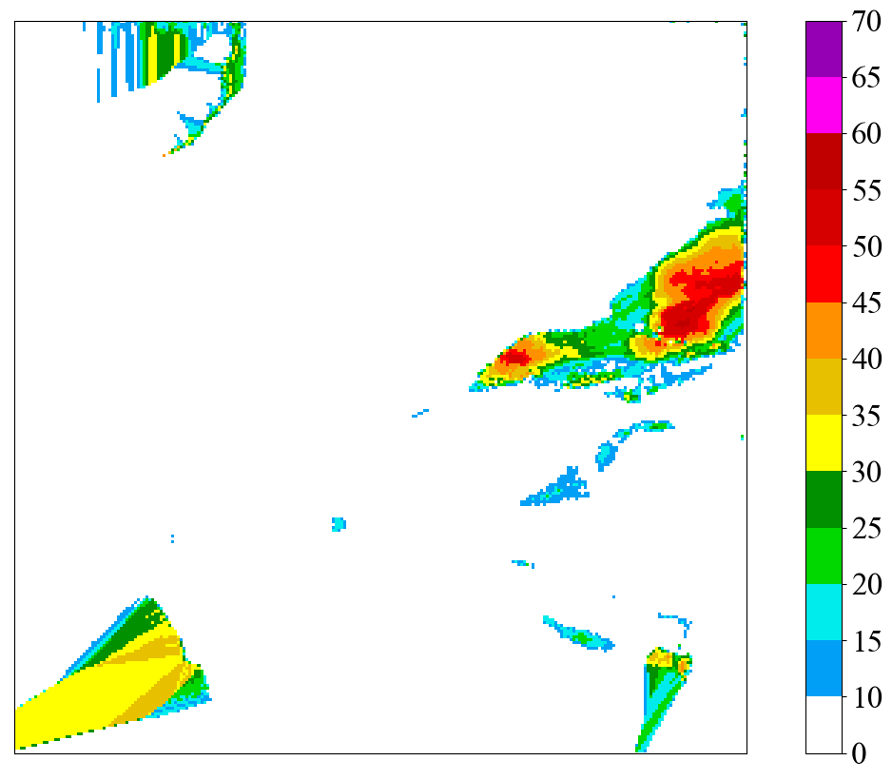 | 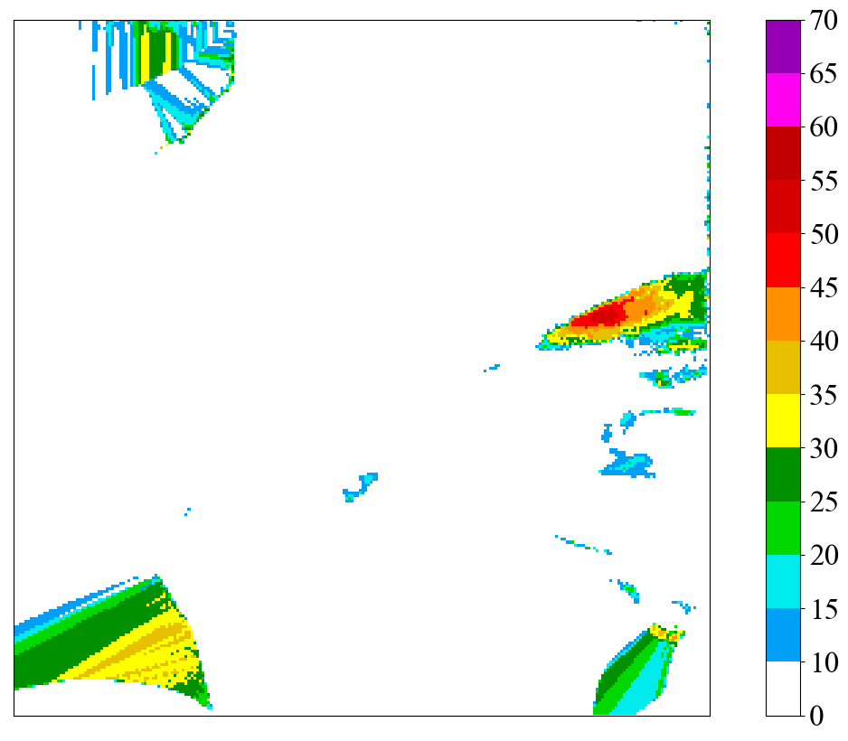
图2 5种算法的回波外推图像
Fig,2 Radar echoes extrapolation images of 5 algorithms

表3 5种算法的回波外推评分
Tab.2 Radar echoes extrapolation scores of 5 algorithms
时间 | 阈值 | CSI |  |  |  |  |  | POD |  |  |  |  |  | FAR
时间 | 阈值 | DL₁ | DL₂ | DL₃ | DL₄ | LK |  | DL₁ | DL₂ | DL₃ | DL₄ | LK |  | DL₁ | DL₂ | DL₃ | DL₄ | LK
30 min | 20 | 0.49 | 0.53 | 0.53 | 0.50 | 0.45 |  | 0.69 | 0.69 | 0.67 | 0.71 | 0.54 |  | 0.37 | 0.30 | 0.29 | 0.37 | 0.27
30 min | 30 | 0.36 | 0.34 | 0.38 | 0.40 | 0.39 |  | 0.45 | 0.45 | 0.45 | 0.50 | 0.48 |  | 0.30 | 0.37 | 0.28 | 0.32 | 0.29
30 min | 40 | 0.07 | 0.14 | 0.18 | 0.08 | 0.15 |  | 0.07 | 0.15 | 0.19 | 0.08 | 0.18 |  | 0.27 | 0.33 | 0.24 | 0.06 | 0.52
30 min | 50 | 0.00 | 0.00 | 0.00 | 0.00 | 0.13 |  | 0.00 | 0.00 | 0.00 | 0.00 | 0.19 |  | 1 | 1 | 1 | 1 | 0.71
60 min | 20 | 0.38 | 0.32 | 0.40 | 0.39 | 0.22 |  | 0.60 | 0.43 | 0.53 | 0.63 | 0.27 |  | 0.49 | 0.43 | 0.39 | 0.50 | 0.47
60 min | 30 | 0.20 | 0.19 | 0.24 | 0.32 | 0.15 |  | 0.25 | 0.23 | 0.30 | 0.43 | 0.19 |  | 0.46 | 0.50 | 0.45 | 0.44 | 0.62
60 min | 40 | 0.02 | 0.14 | 0.02 | 0.00 | 0.09 |  | 0.02 | 0.15 | 0.02 | 0.00 | 0.12 |  | 0.80 | 0.36 | 0.58 | 1 | 0.67
60 min | 50 | 0.00 | 0.00 | 0.00 | 0.00 | 0.03 |  | 0.00 | 0.00 | 0.00 | 0.00 | 0.05 |  | 1.00 | 1 | 1 | 1 | 0.95
90 min | 20 | 0.27 | 0.19 | 0.26 | 0.31 | 0.09 |  | 0.53 | 0.26 | 0.43 | 0.64 | 0.12 |  | 0.65 | 0.58 | 0.60 | 0.63 | 0.66
90 min | 30 | 0.19 | 0.15 | 0.19 | 0.26 | 0.09 |  | 0.25 | 0.18 | 0.23 | 0.39 | 0.11 |  | 0.56 | 0.51 | 0.48 | 0.57 | 0.73
90 min | 40 | 0.00 | 0.03 | 0.00 | 0.00 | 0.03 |  | 0.00 | 0.03 | 0.00 | 0.00 | 0.04 |  | 1 | 0.67 | 1 | 1 | 0.90
90 min | 50 | 0.00 | 0.00 | 0.00 | 0.00 | 0.00 |  | 0.00 | 0.00 | 0.00 | 0.00 | 0.00 |  | 1 | 1 | 1 | 1 | 1.00
120 min | 20 | 0.14 | 0.12 | 0.17 | 0.17 | 0.06 |  | 0.36 | 0.18 | 0.34 | 0.52 | 0.07 |  | 0.82 | 0.73 | 0.75 | 0.79 | 0.77
120 min | 30 | 0.08 | 0.10 | 0.08 | 0.10 | 0.00 |  | 0.12 | 0.13 | 0.12 | 0.21 | 0.01 |  | 0.82 | 0.73 | 0.79 | 0.84 | 0.98
120 min | 40 | 0.00 | 0.00 | 0.00 | 0.00 | 0.00 |  | 0.00 | 0.00 | 0.00 | 0.00 | 0.00 |  | 1 | 1.00 | 1 | 1 | 1.00
120 min | 50 | 0.00 | 0.00 | 0.00 | 0.00 | 0.00 |  | 0.00 | 0.00 | 0.00 | 0.00 | 0.00 |  | 1 | 1 | 1 | 1 | 1.00

4 结果与讨论
通过融合光流法反演的光流运动矢量及其外推的雷达回波，创新性地提出了一种可显著改善深度学习外推效果的新方法，以期探索一条适用于气象专业人员与业务应用的快速改进方案。首先采用快速稠密光流算法反演获得光流运动矢量，再根据半拉格朗日平流方案外推获得未来120 min雷达回波，并将两者与历史实况雷达回波合并作为深度学习(SmaAt-UNet，简称DL)的输入特征，用以外推未来120 min雷达回波。据此，利用粤港澳大湾区雷达回波开放数据集，基于回波外推图像、临界成功指数(CSI)、命中率(POD)和虚警率(FAR)分别对比评估了上述融合方法的适用性及其意义。主要结论如下：
（1）针对测试集所有样本的外推结果表明，输入特征中加入光流运动矢量能显著提升深度学习算法的外推效果，表明动力环境因子可能是提升深度学习外推效果的最重要特征之一。而光流外推结果的加入仅能在前60 min提升深度学习算法的外推效果，其主要原因在于光流外推结果在前60 min的准确性较高，而60 min后则急剧下降。DL对40 dBz以下回波的外推效果要显著优于光流法，但后者可能仍更适用于外推40 dBz以上的强回波，这可能与回波强度的样本不平衡分布以及天气系统的演化有关，因此预报业务中仍需参考不同原理的模型。
（2）在一次回波初生、加强与消亡特征显著的弓形回波个例中，在深度学习的输入特征中加入光流运动矢量能显著提升对回波强度和位置分布的外推效果和对流初生、加强、消亡的预测能力，据此有效地预测了弓形回波的演化特征。
（3）根据连续两帧雷达回波反演的光流运动矢量场，能较准确地表征回波的精细化运动规律，一定程度上也能反应当时的环境风场。诸多研究也表明，动力环境因子的加入能显著提升机器学习方法的表现效果。因此，考虑到深度学习算法结构本身的创新改进恐难以适用于气象专业人员和预报业务的快速落地需求，因此基于现有成熟的深度学习算法来融合准确的多源观测和预报资料可能是一种有效的改进方案。

参考文献：
- Sun J; Xue M; Wilson J W; Zawadzki I, et al. Use of NWP for Nowcasting Convective Precipitation: Recent Progress and Challenges [J]. Bulletin of the American Meteorological Society 2014, 95, 409-426.
- Lai E S T. TREC Application in tropical cyclone observation [J]. ESCAP/WMO Typhoon Committee Annual Review, 1998: 867-875.
- 陈明轩,俞小鼎,谭晓光,等.北京2004年"7.10"突发性对流强降水的雷达回波特征分析 [J].应用气象学报, 2006, 17(3): 79-91. Chen M X, Yu X D, Tan X G, et al. Radar echoes characteristics of the sudden convective rainstorm over beijing area on july 10, 2004 [J]. Journal of Applied Meteorology, 2006, 17(3): 79-91(in Chinese).
- 吴剑坤,陈明轩.基于雷达回波区域跟踪算法的临近预报技术进展 [J].气象科技, 2018, 46(5): 899-909. Wu J K, Chen M X. Advances in nowcasting techniques based on radar echo area tracking algorithm [J]. Meteorological Science and Technology, 2018, 46(5): 899-909(in Chinese).
- 陈明轩,王迎春,俞小鼎.交叉相关外推算法的改进及其在对流临近预报中的应用 [J].应用气象学报, 2007, 18(5): 690-701. Chen M X, Wang Y C, Yu X D. Improvement and application test of TREC algorithm for convective storm nowcast [J]. Journal of Applied Meteorology, 2007, 18(5): 690-701(in Chinese).
- Han L; Fu S, Zhao L, et al. 3D Convective Storm Identification, Tracking, and Forecasting-An Enhanced TITAN Algorithm [J]. Journal of Atmospheric and Oceanic Technology 2010, 26, 719-732.
- 韩雷,王洪庆,林隐静.光流法在强对流天气临近预报中的应用 [J].北京大学学报(自然科学版), 2008, 44(5): 751-755. Han L,Wang H Q,Lin Y J. Application of optical flow method to nowcasting convective weather [J]. Acta Scientiarum Naturalium Universitatis Pekinensis, 2008, 44(5): 751-755(in Chinese).
- Shi X J, Chen Z, Wang H, et al. Convolutional LSTM network: A machine learning approach for precipitation nowcasting [C]. NIPS, 2015: 802-810.
- Shi X J, Gao Z H, Lausen L, et al. Deep learning for precipitation nowcasting: A Benchmark and A New Model [C]. NIPS, 2017: 5622–5632.
- Wang Y B, Long M S, Wang J M, et al. PredRNN: Recurrent neural networks for predictive learning using spatiotemporal LSTMs [J]. Advances in Neural Information Processing System, 2017: 879-888.
- Suman R, Karel L, Matthew W, et al. Skillful precipitation nowcasting using deep generative models of radar [J]. Nature, 2021, 597: 672–677.
- Horn B K P, Schunck B G. Determining optical flow [J]. Artificial Intelligence, 1981, 17(1-3): 185-203.
- Baker S, Matthews I. Lucas-Kanade 20 Years On: A Unifying Framework [J]. International Journal of Computer Vision, 2004, 56(3): 221-255.
- 周康辉,郑永光,韩雷,等.机器学习在强对流监测预报中的应用进展 [J].气象, 2021, 47(3): 274-289.Zhou K H, Zheng Y G, Han L, et al. Advances in application of machine learning to severe convective weather monitoring and forecasting [J]. Meteorological Monthly, 2021, 47(3): 274-289(in Chinese).
- Song K, Yang G W, Wang Q X, et al. Deep learning prediction of incoming rainfalls: an operational service for the city of beijing china [C], 2019 International Conference on Data Mining Workshops (ICDMW), Beijing, China, 2020: 180-185.
- Tran Q K, Song S K. Multi-channel weather radar echo extrapolation with convolutional recurrent neural networks [J]. Remote Sensing, 2019, 11(19): 2303.
- Adelson E H, Anderson C H, Bergen J R, et al. Pyramid methods in image processing [J]. RCA Engineer, 1984, 29(6): 33-41.
- Germann U, Zawadzki I . Scale-Dependence of the predictability of precipitation from continental radar images. Part I: Description of the Methodology [J]. Monthly Weather Review, 2001, 130(12): 2859-2873.
- 王改利,赵翠光,刘黎平,等. 雷达回波外推预报的误差分析[J]. 高原气象. 2013, 32(3): 874-883. Wang G L, Zhao C G, Liu L P, et al. Error Analysis of Radar Echo Extrapolation. Plateau Meteorology. 2013, 32(3): 874-883.
- 伊凡. 基于半拉格朗日方法的雷达图像运动分析[D]. 中国海洋大学.
- Kevin Trebing, Tomasz Staǹczyk, Siamak Mehrkanoon, SmaAt-UNet: Precipitation Nowcasting using a Small Attention-UNet Architecture [J]. Pattern Recognition Letters, 2021, 01(036): 0167-8655.
- 胡 胜,罗 聪,黄晓梅,等.基于雷达外推和中尺度数值模式的定量降水预报的对比分析[J].气象,2012,38(3):274-280. Hu S, Luo C, Huang X M,et al.Comparisons of One Hour Precipitation Forecast Between the Radar Extrapolation and the Mesoscale Numerical Model [J].Meteor Mon, 2012, 38(3): 274-280.
- 鲍旭炜, 谈哲敏. 二维多单体雷暴系统中对流单体生成和发展的新机制[J]. 气象学报, 2010, (3): 296-308.BAO Xuwei, TAN Zhemin. A mechanism for the convective cell regeneration anddevelopment within a twodimensional multicell storm[J]. Acta Meteorologica Sinica, 2010, (3): 296-308.

Application of optical flow algorithm in improving deep learning radar echo extrapolation
Abstract: Lucas-Kanade algorithm is used to obtain the optical flow motion vector and radar echoes in the future 120 min, and the two are combined with the past observed radar echoes as the input features of deep learning (SmaAt-UNet, DL), whereby the radar echoes extrapolation effects in the future 120 min is significantly improved. By using the radar echoes public dataset of Guangdong-Hong Kong-Macao Greater Bay Area, the applicability and its significance of the above improved methods are compared and evaluated based on echoes extrapolation image, the threat score(TS), probability of detection (POD) and false alarm rate (FAR). The results show that: the radar echoes extrapolation of DL is significantly improved by adding the optical flow motion vector to the input features, indicating that the dynamic environment factor may be one of the most important features to improve the extrapolation of deep learning. In addition, the extrapolation of DL for echoes below 40 dBz is significantly better than that of the optical flow method, but the latter may still be more suitable for extrapolating strong echoes above 40 dBz, which may be related to the sample imbalance distribution of the echoes intensity and the evolution of the weather system, therefore models with different principles still need to be referred to in forecast operations.
Keywords: proximity forecasting; radar echo; extrapolation; deep learning; optical flow

